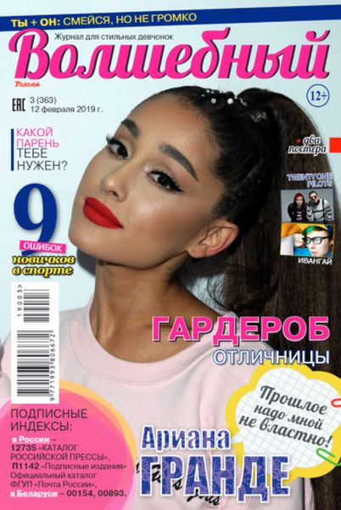 | «Волшебный»  Журнал для самого нежного и беспокойного возраста девочек (11-15 лет). «Волшебный» - верный друг и советчик!

«Девчонки»

Дружба и любовь, красота и мода, звёзды и увлечения. «Девчонки» расскажут обо всём, что интересно тебе и твоим подружкам.

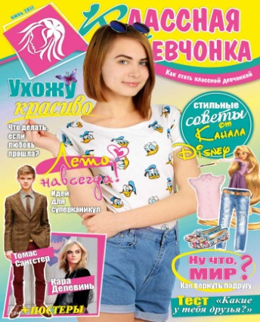 | «Классная девчонка»  Всё, что волнует девчонок, в каждом выпуске журнала мода и красота ... «Классная Девчонка» – лучшая подруга для девочек-подростков.

«Мне15»

Этот журнал для тех, мальчишек и девчонок, кто любит читать и размышлять, кто ищет настоящего друга и собеседника.

«Мото»

Крупнейший отечественный журнал о мототехнике и мотоциклистах. В каждом номере: обзоры выставок, мировые новинки, актуальные тенденции рынка. То, что нужно юному тинэйджеру.

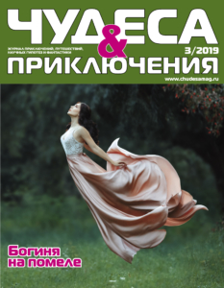 | «Чудеса и приключения»  Приключения, путешествия, невероятные открытия, научные гипотезы и фантастика.

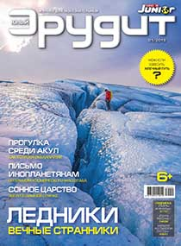 | «Эрудит»  Альманах приключений, путешествий, невероятных открытий, научных гипотез и фантастики. Все, что нужно для расширения кругозора.

